Памятка по профилактике и лечению гриппа и ОРВИ
Грипп и другие острые респираторные вирусные инфекции (ОРВИ) – большая группа заболеваний, вызываемых более 140 возбудителями. Основной путь распространения вирусов любого гриппа и ОРВИ – это воздушно-капельный - при кашле или чихании больного человека. Имеет значение также и контактный путь передачи, когда выделения из дыхательных путей заболевшего попадают на руки здорового человека через различные предметы (посуда, игрушки, поручни в транспорте и т.д.), после чего человек касается руками своего рта или носа и заражает себя.
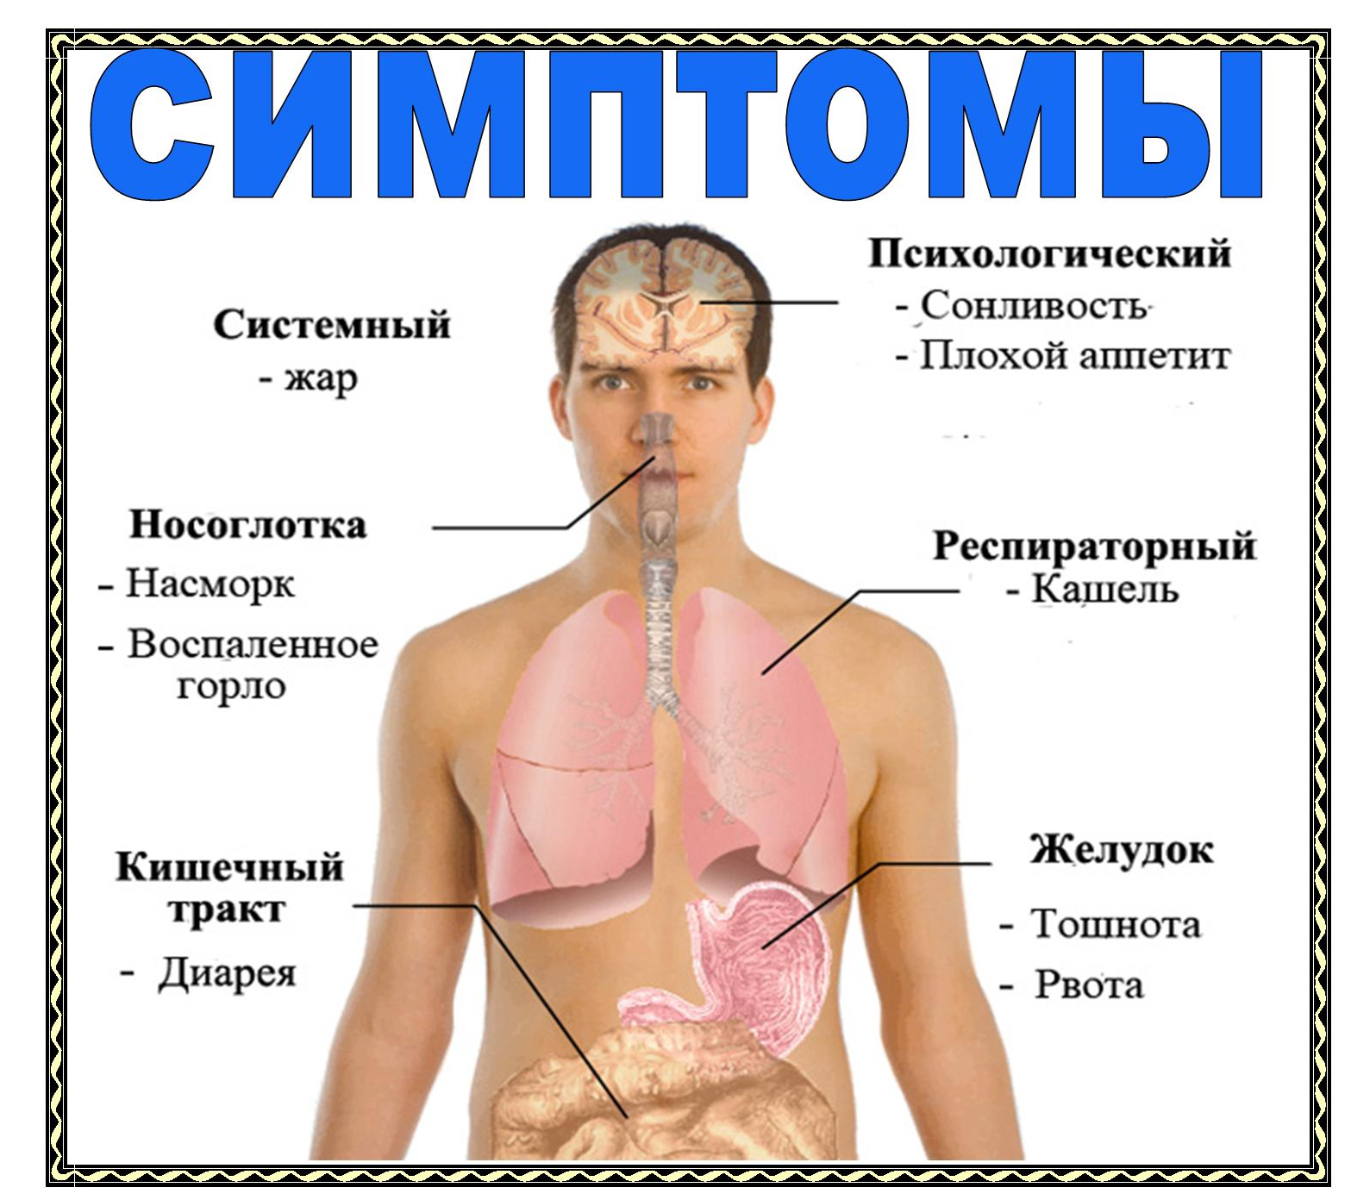
Симптомы заболевания хорошо известны всем – это насморк или заложенность носа, воспаленное горло, кашель, повышение температуры тела. Но если большинство ОРВИ протекают относительно легко, то грипп зачастую дает тяжелую клиническую картину - уже в первый день заболевания резко повышается температура тела до 38-40градусов, появляются озноб, ломота во всем теле, головная боль и слабость, кашель, боль в горле, насморк или заложенность носа. При гриппе, как правило, обостряются и хронические заболевания, что утяжеляет течение гриппа.
Вакцинация против гриппа – самый эффективный способ защиты от тяжелого течения заболевания и возникновения осложнений, уменьшения риска заболевания ОРВИ.
Прививки проводятся ежегодно, предпочтительнее в предэпидемический сезон по гриппу – осенью (октябрь-ноябрь).
В период подъема заболеваемости ОРВИ и гриппа рекомендуется меньше бывать в местах скопления людей, употреблять в пищу больше свежих овощей и фруктов, чаще проводить влажные уборки и проветривание помещений, осуществлять прогулки на свежем воздухе, физкультурные занятия, закаливающие процедуры, пользоваться средствами индивидуальной защиты, соблюдать правила личной гигиены.
При появлении симптомов гриппа или ОРВИ необходимо немедленно обратиться к врачу!
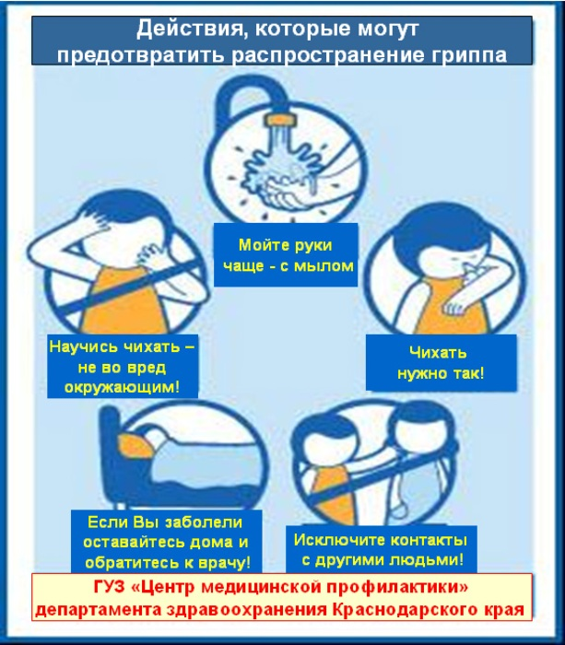
ПРОФИЛАКТИКА ГРИППА
